Уважаемые жители и гости
Охотинского сельского поселения!

Администрация Охотинского сельского поселения напоминает о необходимости соблюдения мер пожарной безопасности.
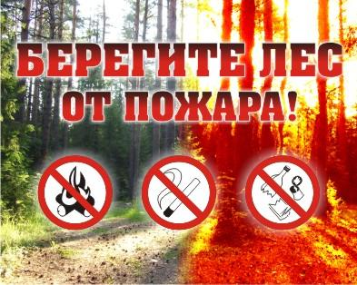
Отправляясь отдыхать на дачу, в лес соблюдайте пять предельно простых требований:
1). Не поджигайте сухую траву на полянах в лесу;
2). Не разводите костер в сухом лесу, если есть необходимость, разожгите его на песке или глине, при этом всегда имейте под рукой емкость с водой и лопату, чтобы можно было немедленно залить водой или забросать землей вырвавшееся из-под контроля пламя;
3). Не уходите от залитого костра, пока от него идет дым или пар;
4). Не бросайте непотушенные спички и сигареты;
5). Не пользуйтесь пиротехнической продукцией в сухом лесу.
Если же вы оказались вблизи очага пожара, в лесу и у вас нет возможности своими силами справиться с его тушением, немедленно предупредите всех находящихся поблизости о необходимости выхода из опасной зоны.
Лес горит и по вине людей, живущих неподалеку от леса, которые, сжигая сухую траву, мусор, листву, не соблюдают при этом правила пожарной безопасности. Поджигая сухой пал, мусор, следует учитывать, что ветер может сделать огонь неуправляемым. Не забывайте, что открытый огонь нередко перерастает в лесной пожар, а в некоторых случаях угрожает жилым постройкам.
При угрозе вашему дому или даче, сразу же вызывайте по телефону пожарные подразделения, а сами до приезда профессиональной помощи по возможности эвакуируйте всех членов семьи, которые не смогут оказать вам помощь при защите дома от пожара.
При приближении огня обливайте крышу и стены дома водой.

Ликвидируйте все условия для возникновения пожара, а для этого территорию, прилегающую к вашим постройкам, очистите от сухой растительности, травы, мусора. Не нарушая законов, создайте противопожарную зону на подступах к вашему участку, для этого на расстоянии 30 метров от вашего дома уберите мусор, высокие заросли травы или кустарников.
Соблюдать правила пожарной безопасности в лесу, на даче и других местах летнего отдыха, а при обнаружении любых возгораний, очагов лесных и торфяных пожаров, для принятия своевременных мер по их тушению и предотвращению чрезвычайных ситуаций, звонить по круглосуточным телефонам:
- ЕДДС г. Мышкин - 2-14-64
- Единая дежурно – диспетчерская служба – 112
- МПЧ 70 д.Палюшино- 2-79-69

